Lathund TSM

Starta programmet
Klicka på skridskon längst ner på skärmen

Fyll i ditt användarnamn och lösenord

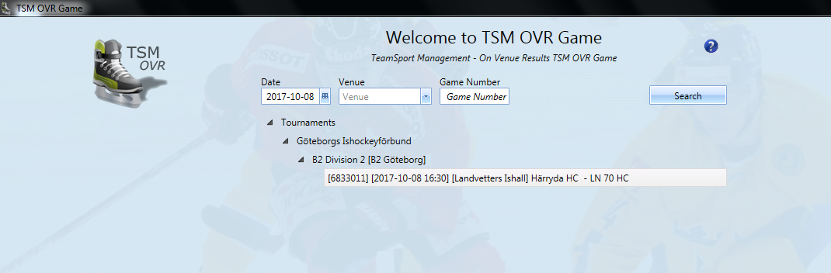
Dubbelklicka på den matchen som du ska rapportera
(kolla så att det är rätt datum och tid)

Att göra innan matchen startar

Lägga in laguppställning
Klicka på knappen Prel. Team Roster uppe på höger sida
(en namnlista och rutor visas)
Skriv ut och lämna till tränarna för vardera lag.

När du får tillbaka dokumentet kontrollerar du om någon i laget
har ett annat tröjnummer än vad som var förtryckt.
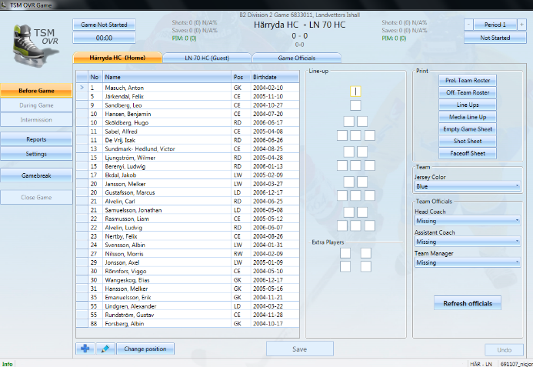
Byta nummer på en spelare
Klicka på lagets namn i den smala listen
Leta upp namnet på personen som ska byta tröjnummer
Dubbelklicka på namnet.
Skriv det nya numret i rutan som kommer upp.

Lägg in laguppställningen
Klicka på lagets namn i den smala listen
Skriv in resp nummer i rutorna bredvid namnlistan på den position som tränaren har fyllt i.
Högerklicka på rutan/numret med den målvakt som startar och markera med grönt (starting)
Högerklicka på rutan/numret på den som ska vara lagkapten och markera med rött (captain)
(se bild nästa sida)

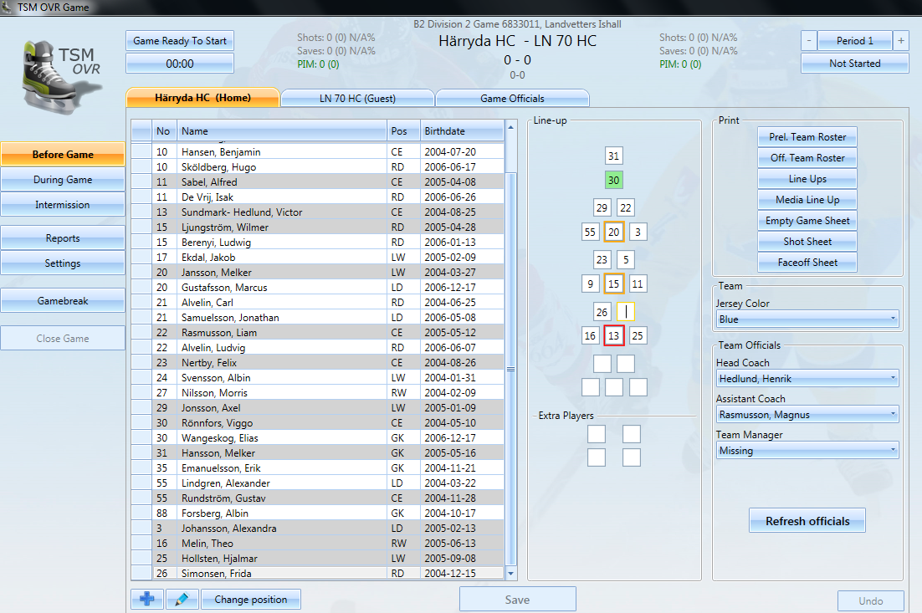
Lägg in laguppställning fortsättning
På höger sida fyller du i vilken tränare som är med
Kontrollera så att tröjfärgen stämmer.

Gör likadant för motståndarlaget.
Klicka på lagnamnet i den tunna listen.
Kolla så att tröjnumren stämmer med det förtryckta.
Lägg in numren i rutorna osv, se ovan
Om en spelare ska spela som inte finns med i listan
Klicka på + under listan
Skriv in namn eller personnummer på spelaren
Klicka på sök
Välj ok

Lägg till domare
Bredvid lagnamnen i den tunna listen står det Game officials
Sök upp domarna i sökfältet

SPARA

Publicera så att man kan följa matchen via swehockey
Klicka på knappen Off Team Roster
Välj preview (i rutan som kommer upp)
Kolla så att det ser bra ut
Stäng på röda krysset (i övre högra hörnet)
Välj publish (i rutan som kommer upp)
Klicka på close

Klicka på knappen Line ups
Välj preview (i rutan som kommer upp)
Kolla så att det ser bra ut
Stäng på röda krysset (i övre högra hörnet)
Välj publish (i rutan som kommer upp)
Klicka på close

Nu är du redo för matchstart

När matchen startar

Starta 1:a perioden
Klicka på Not started under period 1 uppe på högra sidan
Välj In progress
Vyn för matchläge visas

Det blir mål
När ett lag gör mål klickar du på knappen Goal (i mitten)
Klicka på det lag som gjort mål.
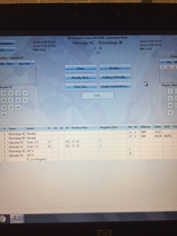
Skriv in tid
Vilket nummer som gjort mål (G)
Och vem som gjort assist (A)
Om målet gjordes utan assist måste man ändå flytta markören till A för
att ok ska bli klickbar.
Klicka på ok

Någon blir utvisad
När en spelare blir utvisad klicka på knappen Penalty (i mitten)
Klicka på det lag som fick en utvisning.
Skriv in tid
Vilket nummer som utvisats
Välj typ av utvisning (skriv de första bokstäverna så ger datorn förslag)
Klicka på ok

Straff
Klicka på knappen Penalty shot (i mitten)
Klicka på det lag som ska lägga straffen
Skriv in vilket nummer straffläggaren har.
Klicka på yes om straffen går in.
Klicka på no om det blir miss.
Klicka på ok

Motståndarlaget gör mål när en person är utvisad
Klicka på knappen Calling of Penalty (i mitten)
Klicka på laget vars spelare kommer tillbaka från utvisningen

Period är slut
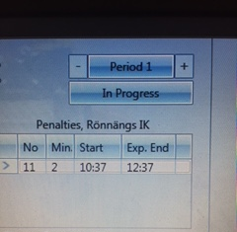
Klicka på In progress under period 1 uppe på högra sidan
Välj Ended
Vy för skottstatistik visas

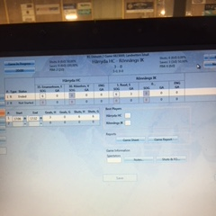
Skriva in skottstatistik i periodpaus
Skriv in antal skott som skjutits på resp målvakt
Skott på mål = De som kunnat gå in

Spara

Byte av målvakt
Klicka på Goalie substitutions (i mitten)
Skriv in tid för målvaktsbyte (är det i periodpaus skriv tiden 00.00 period 2)
Fyll i numret för nya målvakten

Start av nästa period
Klicka på Not started under period 2 uppe på högra sidan
Välj In progress
Vyn för matchläge visas

När matchen är slut

Skriv ut och publicera matchen
Klicka på reports på vänster sida
Börja från höger Skriv ut 2 st official game sheet
Låt domarna skriva under
Lämna varsitt ex till resp lagledare

I mittenspalten välj Official game report
Välj preview (i rutan som kommer upp)
Kolla så att det ser bra ut
Stäng på röda krysset (i övre högra hörnet)
Välj publish (i rutan som kommer upp)
Klicka på close
Avsluta match-anteckningarna
Uppe till vänster står det Game Ended
Klicka och välj Final Score
När man klickat på final score kan man inte göra några fler
ändringar i protokollet

Välj Close Game i vänsterspalten

